1. Desde Centos descargarte el programa ngrok que usaremos en futuras prácticas

https://ngrok.com/download

Para ello mira la url para Linux y usando el comando curl descarga el fichero en /root (Para ver el directorio donde estás pwd)

$ curl URL -o ngrok.zip

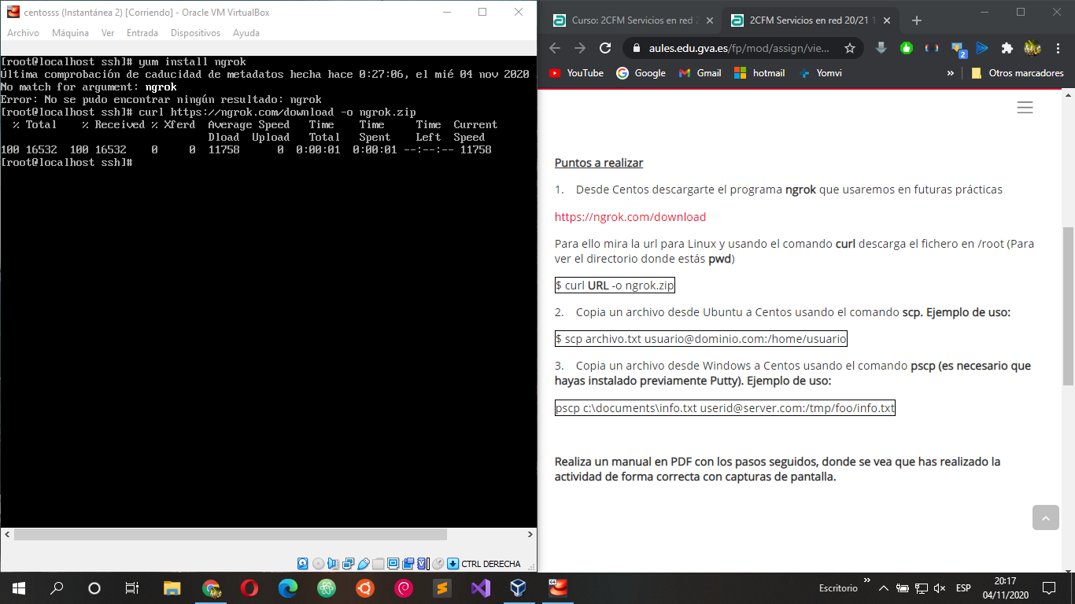
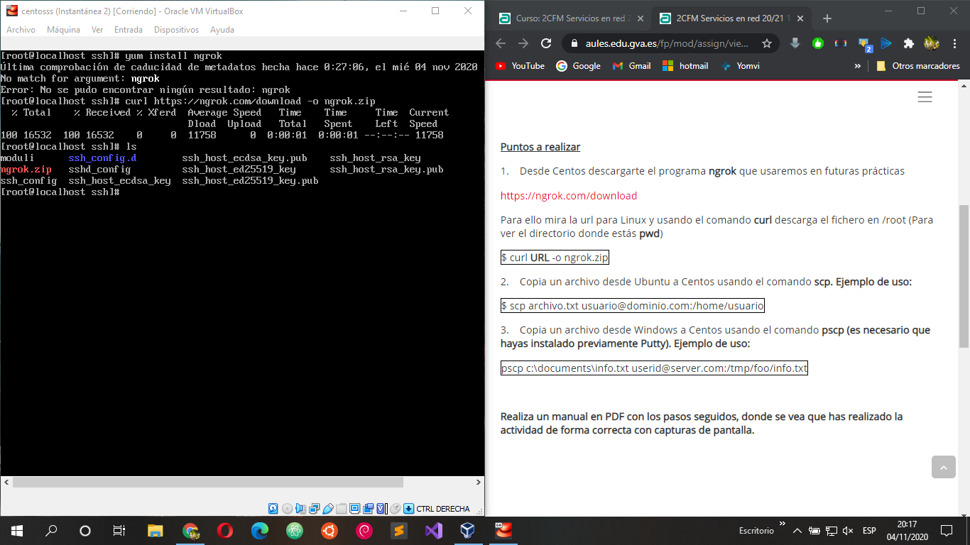

2. Copia un archivo desde Ubuntu a Centos usando el comando scp. Ejemplo de uso:

$ scp archivo.txt usuario@dominio.com:/home/usuario

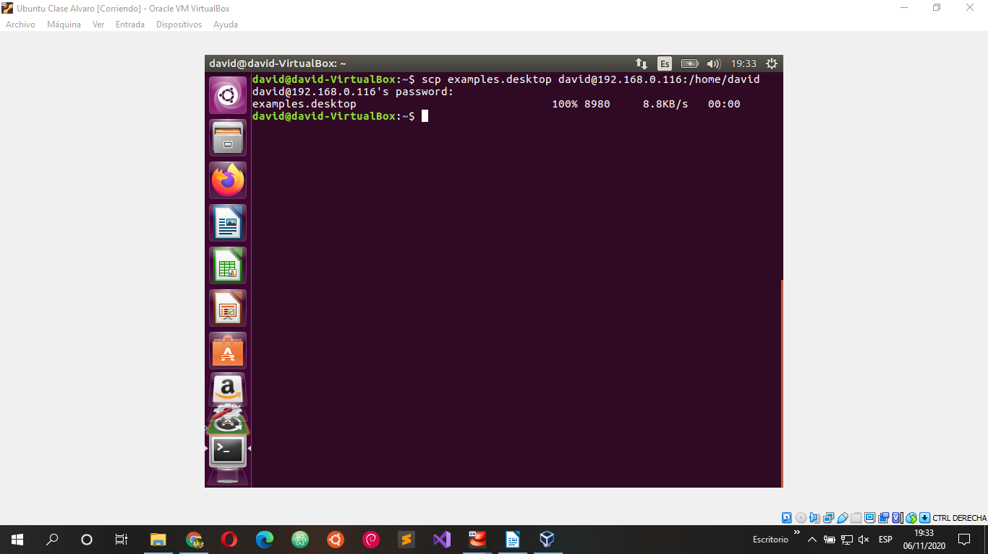

3. Copia un archivo desde Windows a Centos usando el comando pscp (es necesario que hayas instalado previamente Putty). Ejemplo de uso:

pscp c:\documents\info.txt userid@server.com:/tmp/foo/info.txt
